www.cehuappt.com

弹出来的对话框换成微信二维码。
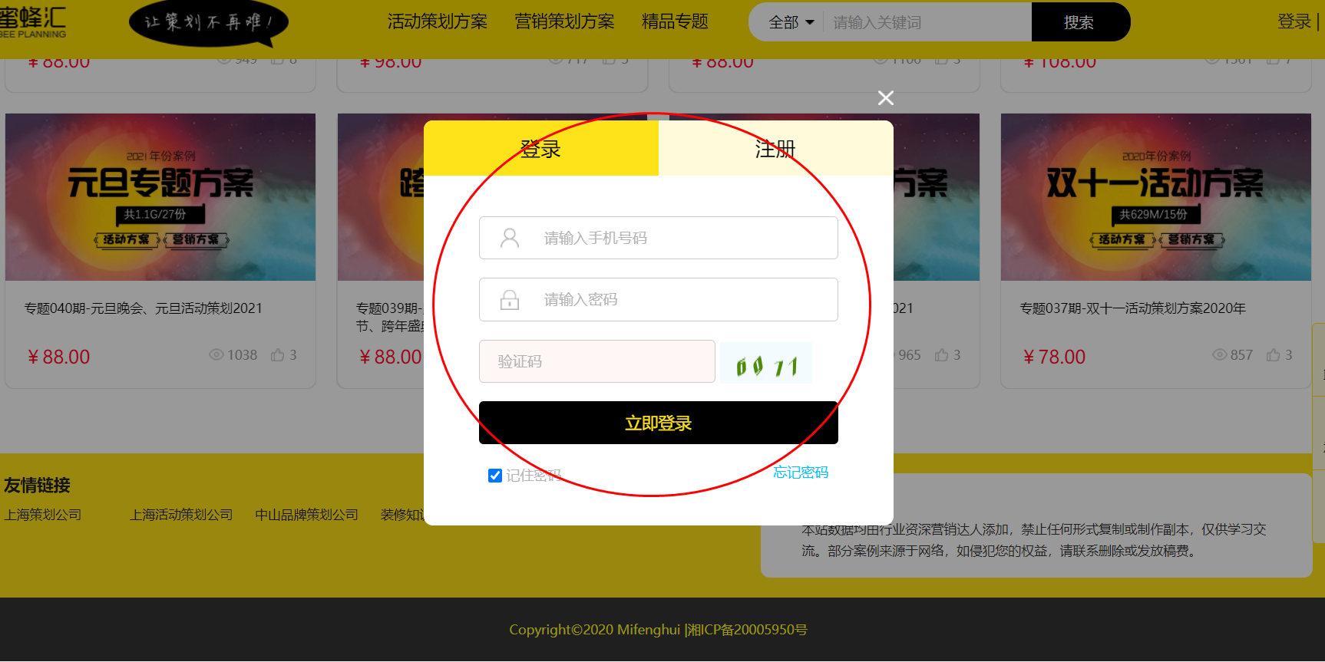

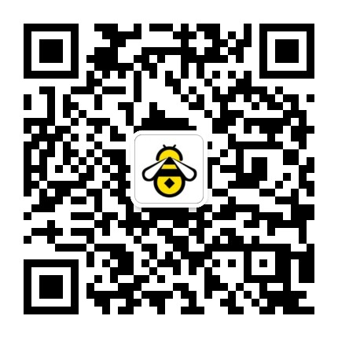
文字内容：
扫一扫，添加微信
获取50000+最新活动策划方案！

